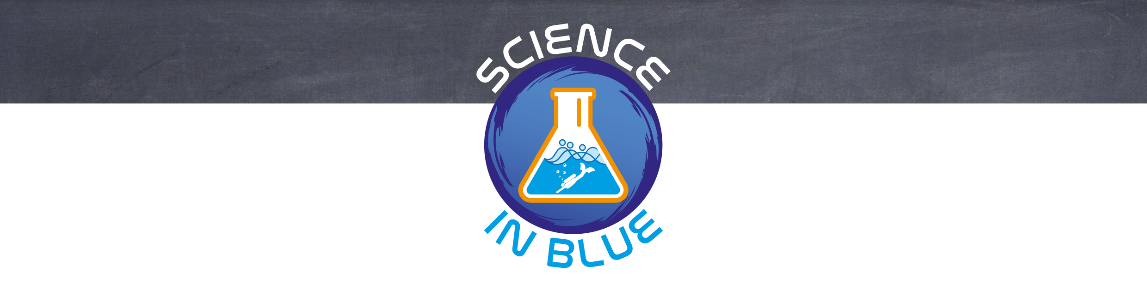

SUALTINDA BİLİM FOTOĞRAF YARIŞMASI KATILIM FORMU

İsim / Soyadı | :
Doğum yeri ve tarihi | :
Adres | :
Telefon | :
E-mail Adresi | : | @
Dalış sertifikanızın adı ve numarası ve seviyesi | :
Toplam Dalış Sayınız | :
Katılacağınız SUALTINDA BİLİM FOTOĞRAF kategorileri işaretleyiniz!

Fotoğraf Kategorisi | Bilim İnsanları Sualtında Çalışıyor ( )
Fotoğraf Kategorisi | İnsansız Sualtı Araçları Görevde ( )
Bu yarışmalar 23. Uluslar arası Kemer Sualtı Günleri bünyesinde 16-19 Mayıs 2024 tarihlerinde yapılacaktır.

Yarışmaya katılabilmek için bu formu lütfen info@burc.com ve info@scienceinblue.eu
adreslerine ayrı ayrı yollayınız.

